Федеральное агентство связи

Ордена трудового Красного Знамени федеральное государственное бюджетное образовательное учреждение высшего образования

«Московский технический университет связи и информатики»

Кафедра Математической кибернетики и информационных технологий

Отчет по лабораторной работе № 2

«Методы ветвления в системе контроля версий»

по дисциплине «Объектно-ориентированное программирование»

Выполнила студентка

Группы БФИ1901

Киселева Анна Сергеевна

Проверила: Мосева М.С

Москва, 2020

**Цель работы:** изучение подходов к командной разработке в системе контроля версий git

В созданном в предыдущей работе либо вновь созданном репозитории:

1. Настроить игнорирование git’ом файлов определенного расширения с использованием glob-шаблонов
2. Вывести лог коммитов в измененном пользовательском формате
3. Переименовать ветку
4. Провести в ветке работу и слить с веткой master, удалить слитую ветку
5. Настроить удалённый репозиторий: получить изменения из репозитория и отправить изменения.
6. Организовать совместную работу над проектом в соответствии с выбранной идеологией

№1

Командой mkdir создаем папку lab-2-git и командой cd заходим внутрь нее. Командой git init проходим инициализацию. Командой touch создаем пустой файл .gitignore

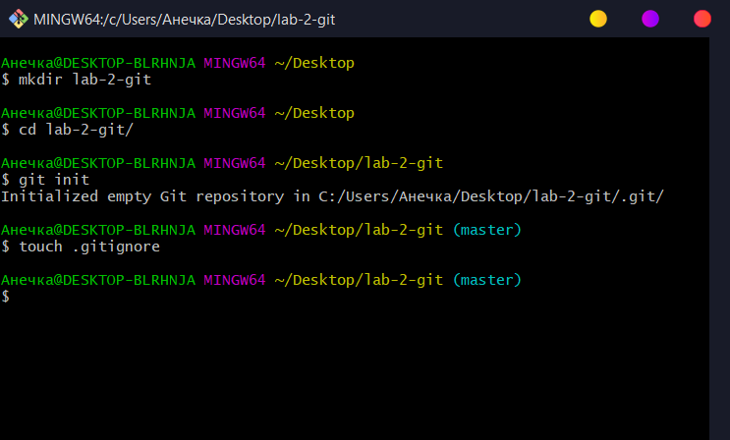

В файле .gitignore записываем файлы и папки, которые мы будем игнорировать.

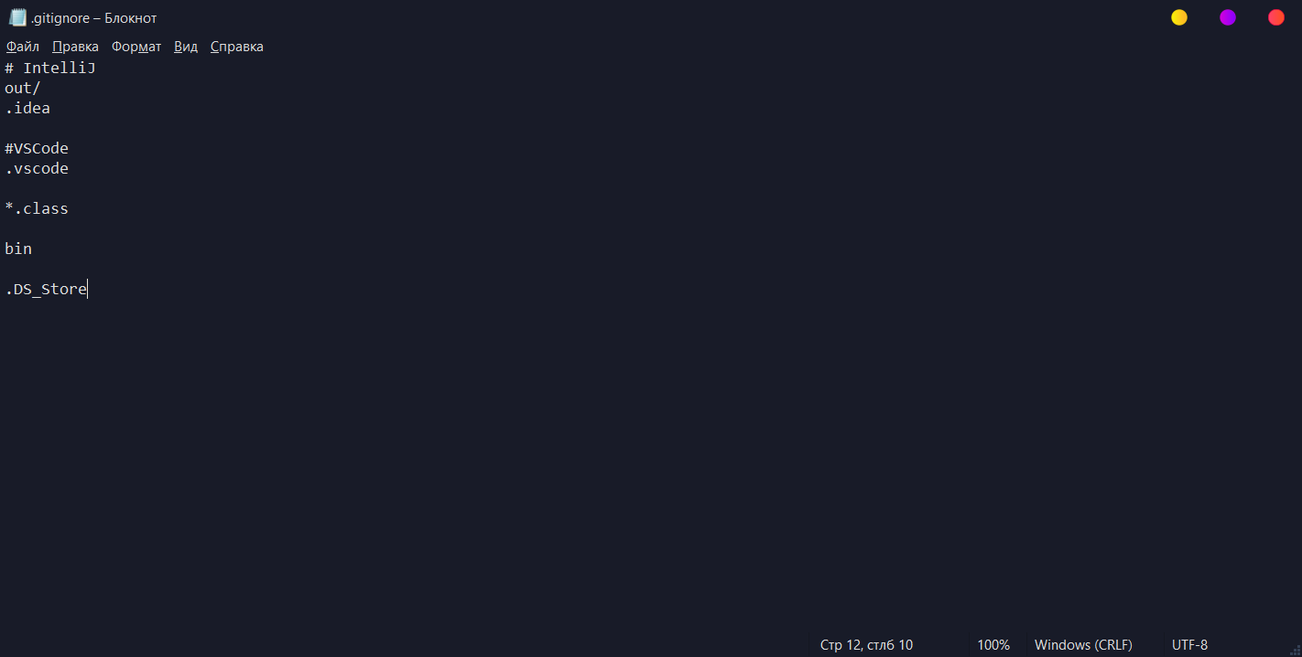

Команда touch создает файл main.java. Захватываем все файлы командой git add* и создаем коммит.

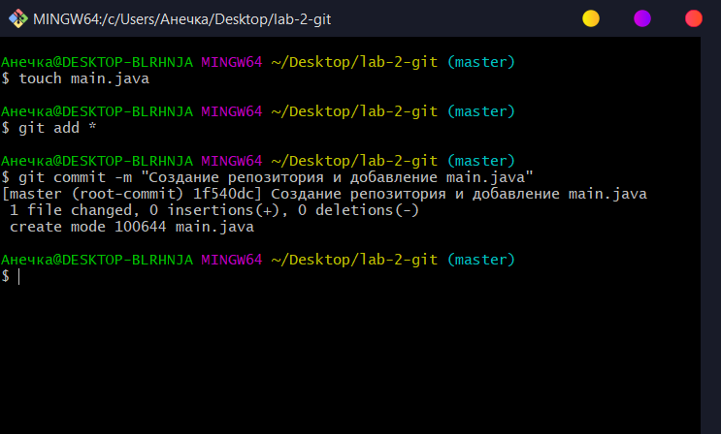

С помощью git remote add origin создаем папку lab-2-git на удаленный репозиторий. С помощью git push -u origin master отправляем ветку на сервер, на удаленный репозиторий.

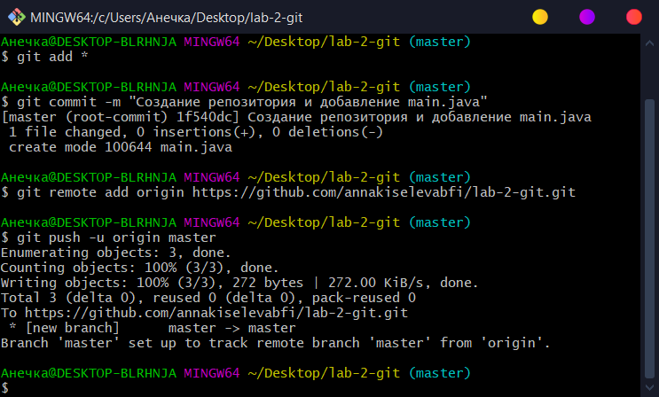

Скриншот из удаленного репозитория.

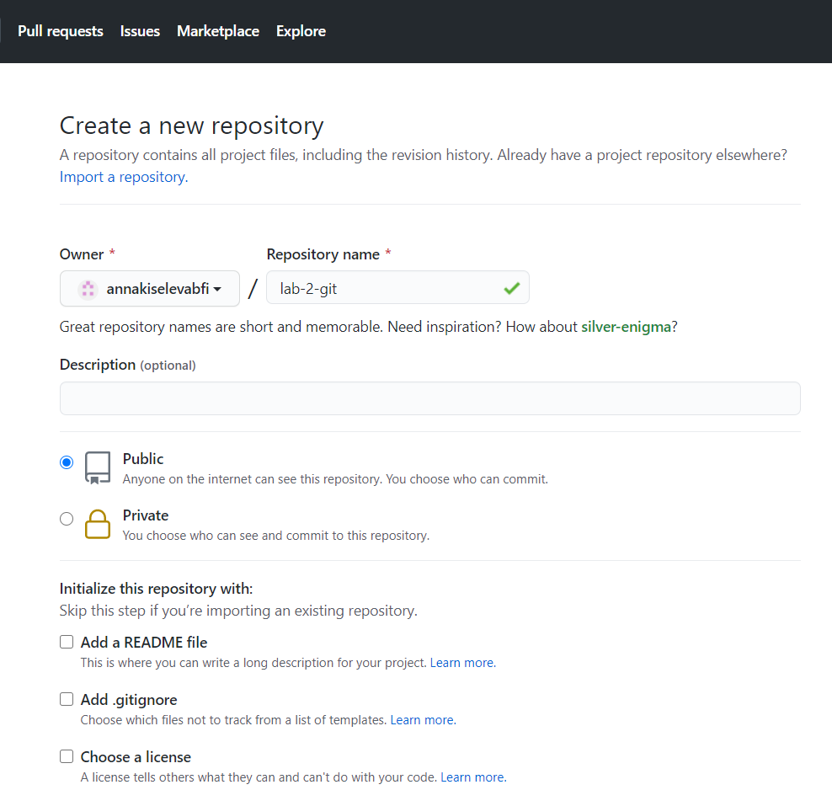

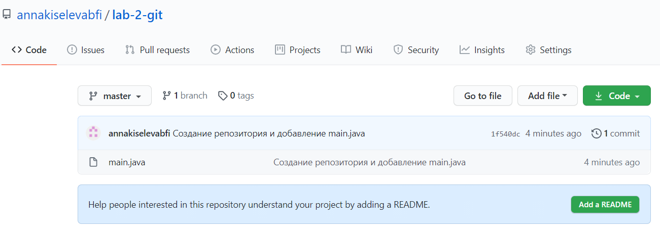

Создаем и переключаемся на ветку second командой git checkout -b second.

Захватываем все файлы и создаем коммит.

Переключаемся на ветку master.

Производим слияние веток master и second.

Командой git branch -d удаляем ветку second.

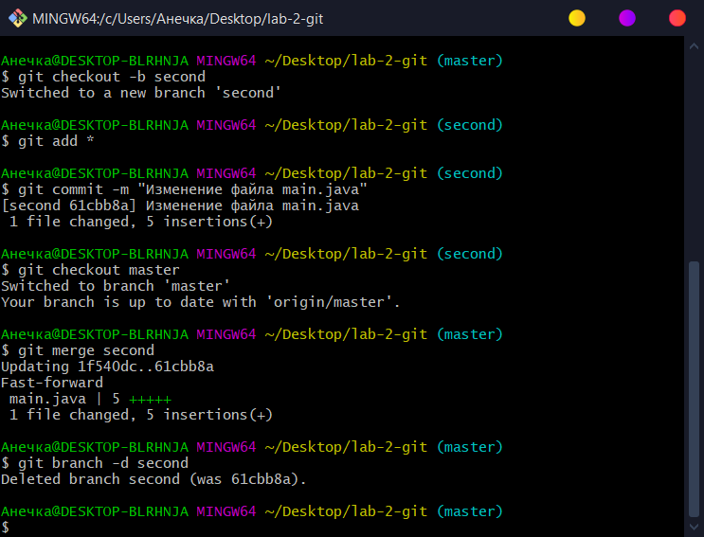

Командой git push -u origin проверяем наличие изменений на ветке master.

Командой git pull origin загружаем файлы ветки master на удаленный репозиторий.

